TD5 : partie élève : accueil

L’objectif de ce TD est de réaliser la partie accueil de l’élève.

Voici la maquette de l’accueil :

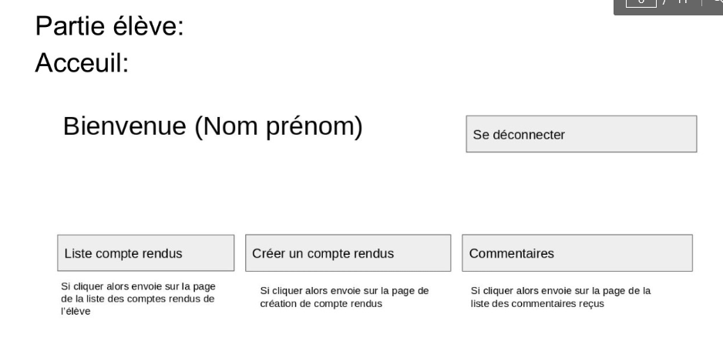

1. Le TD4 doit être terminé
2. « session_start() ; » doit apparaitre sur toutes les pages
3. Faire un message d’accueil personnalisé (Bienvenue + le prénom)
4. Mettre un bouton de déconnexion
5. Faire le menu avec les 3 options suivantes :
   1. Liste des comptes rendus
   2. Créer/modifier un compte rendu
   3. (Commentaires)

Partie Bonus :

1. Faire une option qui renvoie sur la page perso.php (cf TD4)
2. Faire apparaitre un menu qui ne disparait pas quelque soit la page affichée (utiliser un framework)